Муниципальное общеобразовательное учреждение «Средняя школа № 6»

Московский областной конкурс творческих работ учащихся

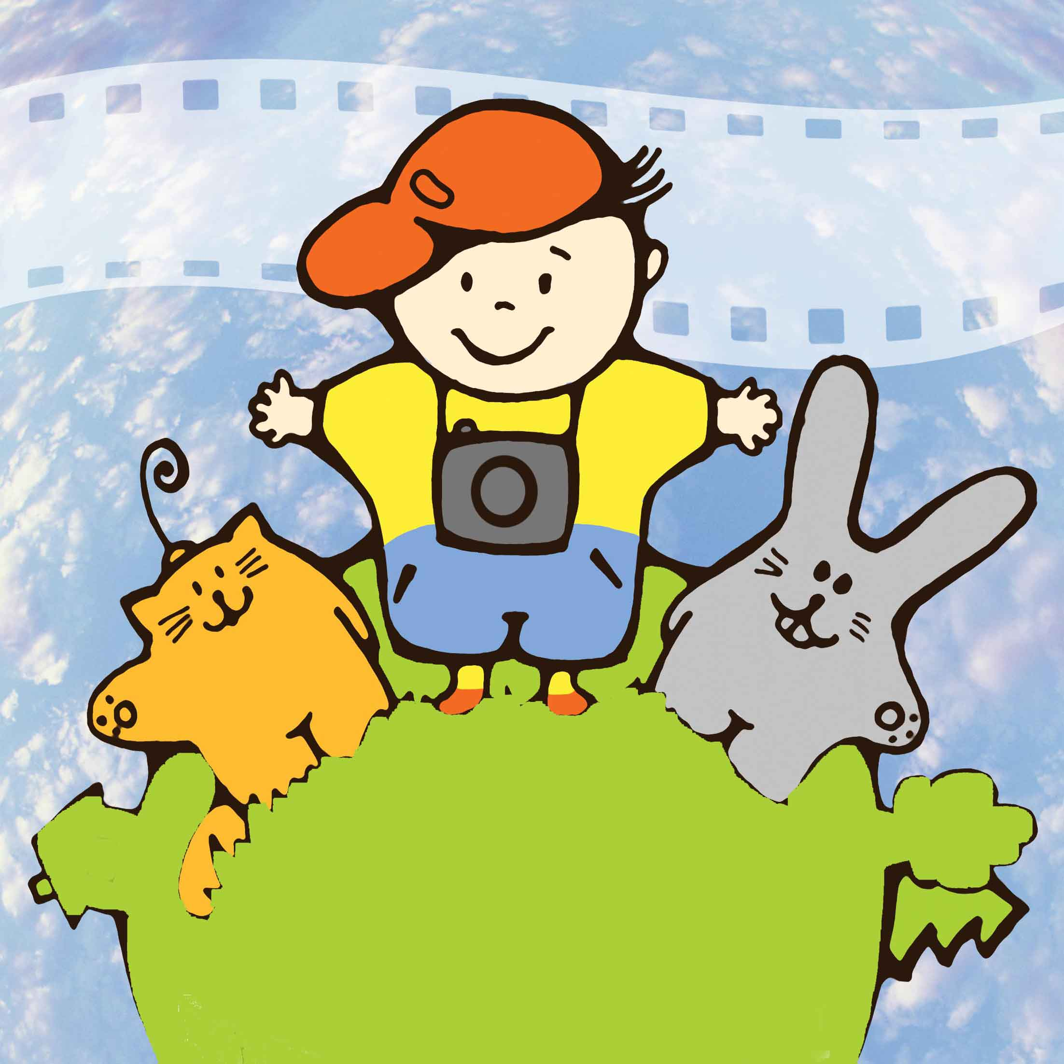

г. Подольск
2011
МОУ «СОШ№6»
142100, г. Подольск Московская область
Ул. Февральская, д. 30
63 – 00 – 41
Директор: Васильева Зоя Дмитриевна

ТВОРЧЕСКАЯ РАБОТА
Сочинение на тему « Право человека на труд »

Работу выполнила : ученица 4 «Б» класса
Ветрова Анна Сергеевна
Руководитель:
Васильева Светлана Викторовна

2011год

Трудовое право
(право на труд и свободу труда)
Ты – человек!
И не ленись а, пойди и потрудись!
Каждый человек имеет право на образование. Все люди могут учиться в школе, в институте и поэтому могут получить образование. Но для этого надо постараться. Нужно учится только на пятёрки и чётвёрки. Если ты учился в школе на отлично, ты можешь поступить в институт! И у тебя будет высшее образование!
Но это не может гарантировать, что у тебя будет первоклассная работа с высокой зарплатой.

А получив образование, каждый человек имеет право на работу. Но в жизни реализовать это право могут не все. Приведу пример из жизни нашей семьи.
- Возраст.
У моего папы есть золотая медаль за успешное окончание школы и «красный» диплом за окончание института. Но он не может найти нужную и интересную ему работу из-за того, что ему… уже почти 40 лет (странно, не правда ли?). Когда он приходит устраиваться на работу, его не берут из-за возраста. И поэтому мой папа работает не там, где хочет, а там куда взяли. Хотя каждый человек имеет право на работу, но не всегда удаётся реализовать своё право потому ,что закон создан неправильно. Ведь каждый имеет право на работу. Если человек хочет поработать после выхода на пенсию, то за ним должно оставаться право на желание трудиться. Хотя по закону каждый, кто хочет, может трудиться без всяких ограничений.
2) Денег платят мало
Мой дядя после армии хотел продолжить в своём городе служить пожарным. Но он тоже не смог реализовать своё право, потому что там очень мало платят денег. А работа пожарного очень опасна и трудна. Поэтому я считаю, что эту работу должны оплачивать хорошо. Но для того, чтобы прокормить моих бабушку и дедушку, купить им лекарства и самое необходимое, ему пришлось отказаться от своей мечты, и пойти работать туда, где много платят. А работа эта тяжёлая и очень вредная для его здоровья. А теперь можно сделать вывод о том, что не каждый человек может реализовать свое право так, как ему хочется.
3) По знакомству.
А ещё я слышала из разговоров взрослых, что берут на работу, если чей-то знакомый сходит к начальству специально договориться о тебе. Разве это правильно?

Хоть я ещё и маленькая, и на работу мне не устраиваться ещё лет 10 - 12, но уже сейчас хочется поехать к Президенту нашей страны и попросить его о том, чтобы все законы для людей были бы справедливыми для трудящихся людей. А ещё лучше я получу образование, стану юристом и напишу много хороших законов для людей.

Я добьюсь своего!

